绩效考核设计说明书

绩效考核设计说明书 1

一、 说明 2

1. 原型链接 2

2. 系统说明 2

3. 系统部署 2

4. 支持的浏览器类型 2

二、 数据库结构设计 3

1. 部门设计 3

2. 用户表 4

3. 岗位表 4

4. 指标库表 4

5. 人员月度绩效结果汇总表 4

6. 人员月度指标设置及分值表 4

7. 处理流程表 4

三、 系统通用操作 4

5. 登录 4

四、 普通待考核人员操作说明 5

1. 建立次度绩效考核指标 5

2. 查看次月绩效考核指标： 7

3. 本月考核自评： 7

4. 查询我的绩效： 8

五、 直接领导确认月度绩效考核指标 8

六、 考核人员操作说明 9

1. 月度绩效考核指标评分 9

七、 部门负责人操作说明 10

1. 部门负责人可查询本部门员工的所有历史绩效考核结果： 10

八、 绩效考核管理员操作说明 11

1. 绩效考核指标库导入 11

2. 指标库管理 11

3. 查阅考核指标 12

4. 月度绩效考核查询、导出 13

5. 部门管理 14

6. 岗位管理 15

7. 人员管理 15

## 说明

### 原型链接

本系统的原型设计链接如下，在浏览器中打开即可访问：

https://pro.modao.cc/app/rHSOZ6GtCN2l8KumUr31W1e4m0HvCMh

### 系统说明

参考“(绩效考核)核电工程事业部管理软件需求计划.docx”进行设计。

包括数据库结构设计和操作说明两个部分。

数据库设计主要针对指标库和人员月度绩效展示部分。后续还有增加和完善。

操作说明提供对功能的图文描述。所使用的原型图片风格、布局等不做为实际系统功能的要求，实际系统功能的风格、布局等可能完全不同。

操作说明按照普通待考核人员、直接领导、考核人员、部门负责人、绩效考核管理人员进行说明。

### 系统部署

绩效考核实时动态管理系统支持局域网和互联网环境使用，因此如需要在互联网环境中使用，服务端部署需接入互联网环境，系统部署环境要求如下：

服务器一台（硬盘500G以上、内存8G以上）

根据服务器系统不同选择安装JAVA支持环境

数据库：MYSQL

程序发布环境：TOMCAT

### 支持的浏览器类型

IE9以上，　Firefox，　chrome

## 数据库结构设计

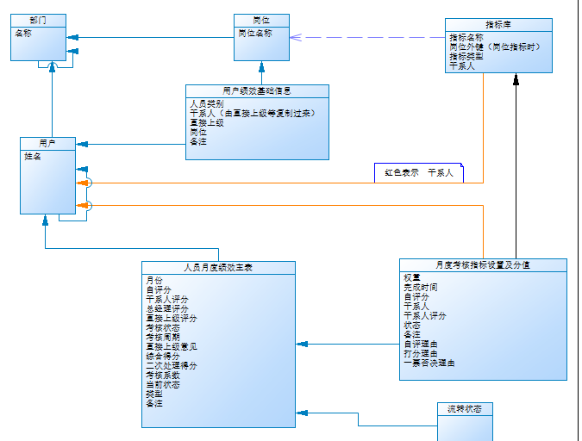

### 部门设计

##### 树形部门表

一个部门下可以创建多个子部门。

部门表有父部门字段，表示上级部门。

##### 部门与用户关系

一个部门下可以创建多个用户，每个用户有主键，有本表自引用表示上级领导。

##### 部门与岗位关系

一个部门下可以设置多个岗位。

### 用户表

在系统中可以创建用户，创建用户时，可以指定上级领导是谁。在数据库设计中，用户表有一个父id表示上级领导是谁。

指定上级领导时，可以选非本部门的用户，当用户是部门正职时需要。

### 岗位表

在系统中，岗位归属于部门。

### 指标库表

考核指标单独在一个表中维护。

指标类型包括通用指标和岗位指标。

当指标类型是岗位指标时，需要指定所属的岗位。

### 人员月度绩效结果汇总表

本表保存用户每月的绩效汇总结果。以及处理过程的当前状态。

### 人员月度指标设置及分值表

本表保存用户每月的绩效指标评分。

在“月度绩效考核指标确定”环节，通过点击后跳转至员工绩效考核指标库，在指标库中点选，相应的指标类型自动生成，保存在本表中。

### 处理流程表

记录处理流程情况。

## 系统通用操作

### 登录

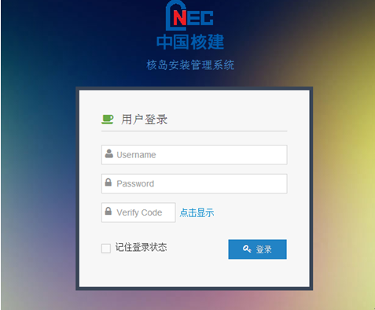

输入用户名、密码和验证码，进入登录

## 普通待考核人员操作说明

### 建立次度绩效考核指标

月度绩效指标确定是每月待考核人员按时间点进行下月自己工作指标的确认。

分为主次表，主表由用户根据ID增加表头信息，主表信息：考核人、考核类别、考核开始日期、考核结束日期、直接上级、考核状态、备注，因这些信息基本为固定，直接增加自动添加这些信息保存。考核人、考核类别、直接上级、部门、岗位：需要由绩效考核管理员统一指定。

主表保存后，再由用户根据自己设置好的绩效考核指标库，直接导入到本月考核的子表。

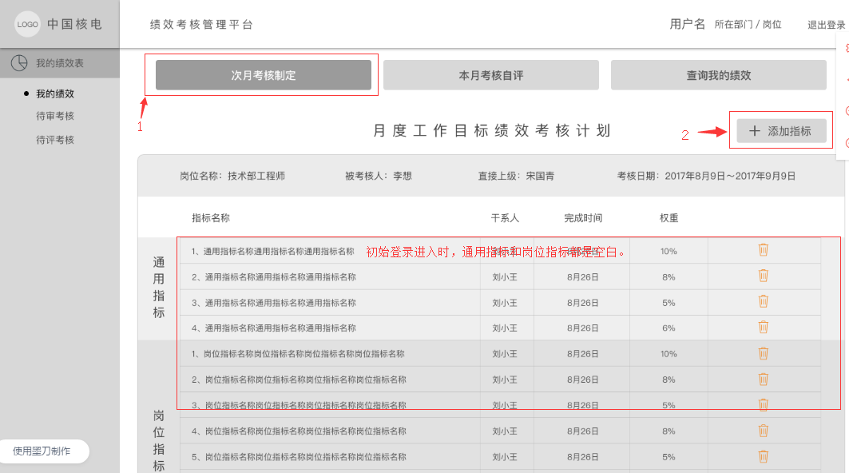

##### 点击次月考核制定，再点击“添加指标”按钮，打开如下选择页：

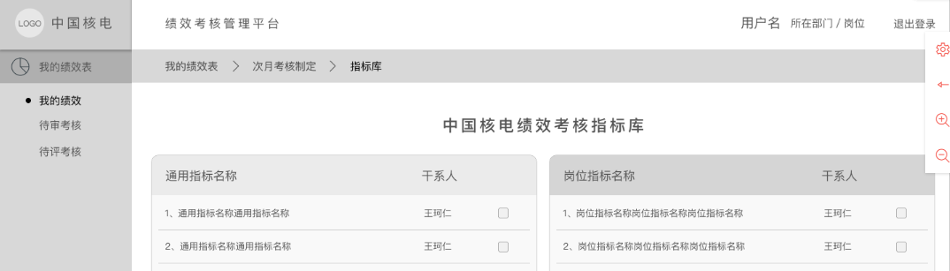

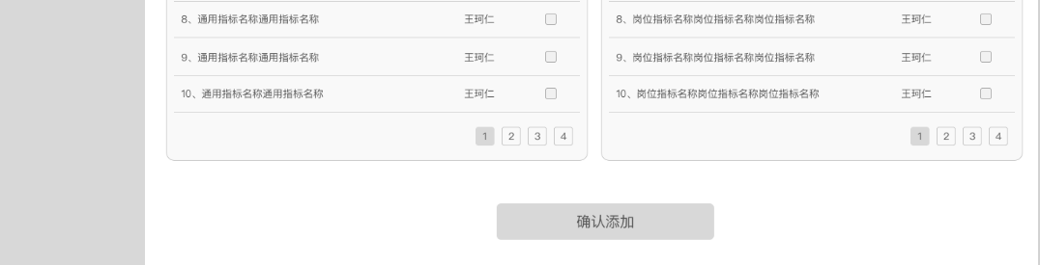

##### 选择绩效指标项，点击“确认添加”按钮。

在指标库中点选，相应的指标类型自动生成。完成时间、每项指标权重由被考核人直接输入，完成指标选取后点击提交，自动流转到直接上级。

### 查看次月绩效考核指标：

普通员工指定完考核指标后结果下如示：

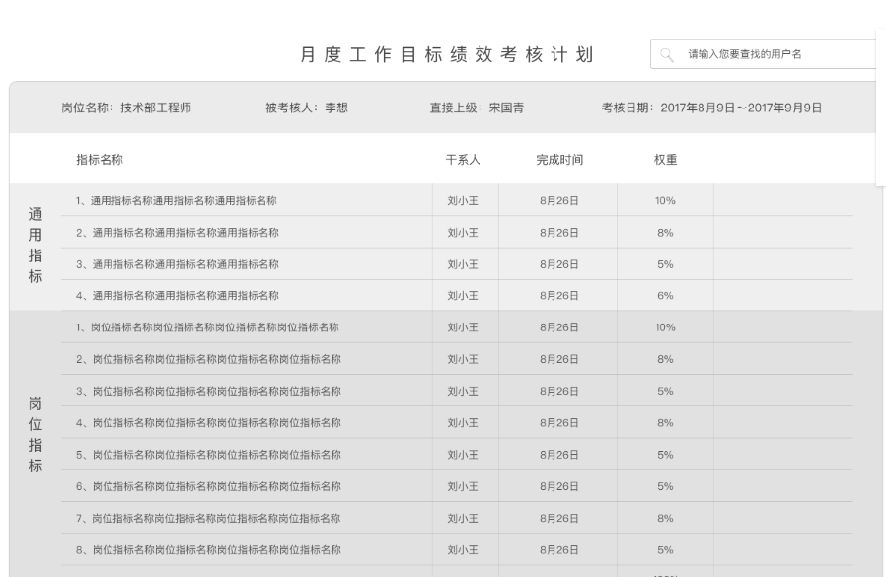

此时该员工的直接上级可以看到该员工的　待审考核：

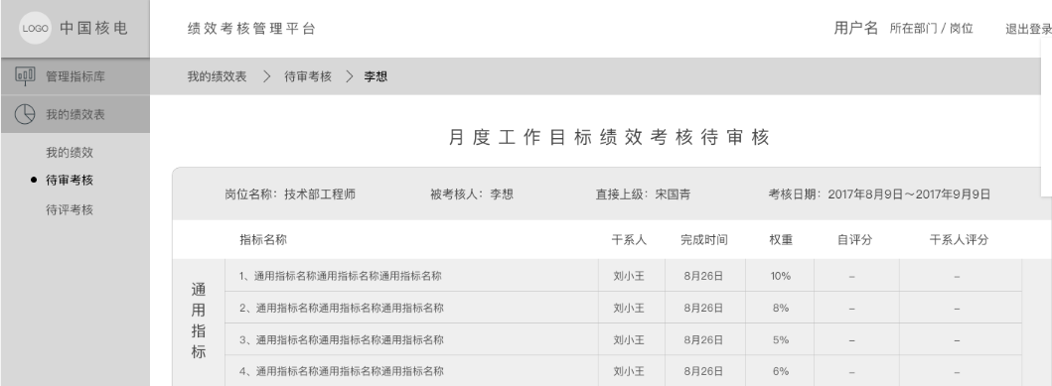

### 本月考核自评：

填写自评分，点击“确认自评”，提交评分。

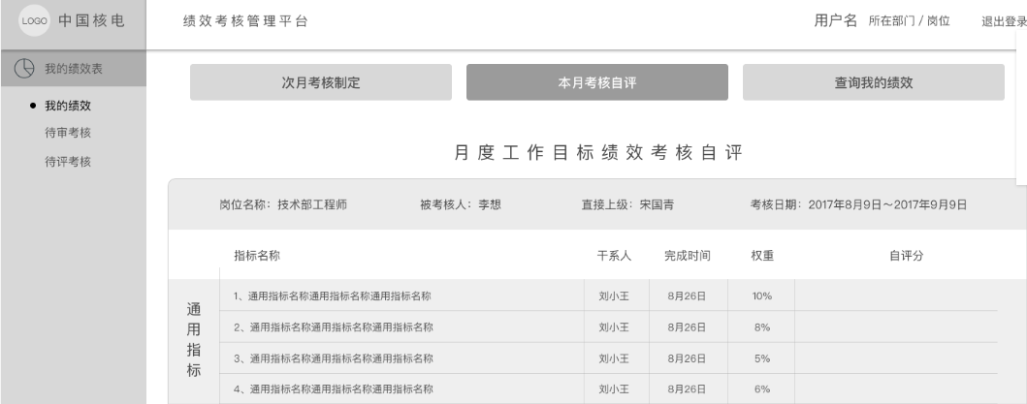

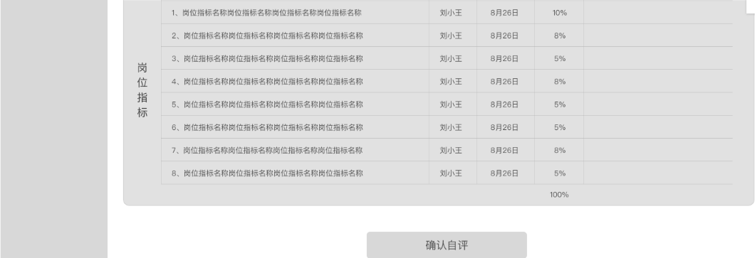

### 查询我的绩效：

在“我的绩效表”中点击查询我的绩效按钮，进行查询：

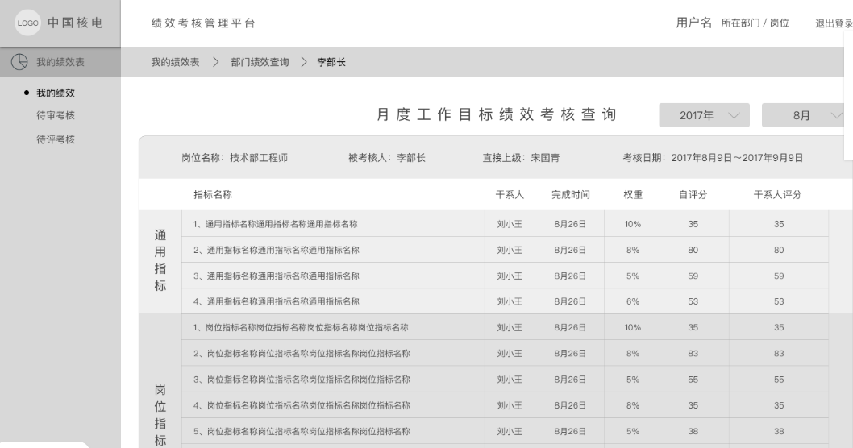

## 直接领导确认月度绩效考核指标

直接领导对直接下级进行＂次月绩效考核指标直接领导确认＂：



直接上级进入该模块后，点击姓名后显示此人月度绩效考核评分表，直接上级审核次月绩效考核评分表中的考核指标设置是否得当，指标权重是否合适，如果审核通过则点击“确认”按钮。如果审核未通过，则点击“退回”按钮，被考核者根据直接上级意见进行修改后再次提交直接上级处审核。

点击“确认”按钮后，评分表自动保存，被考核人不能再修改。

点击“退回”后，被考核人原提交的评分表内容不变，由被考核人在此基础上重新修改后提交，不能让被考核人重新从空白的表开始填写。

## 考核人员操作说明

绩效考核指标库导入时，人员类别只能是下面５种之一：

部门正职

部门副职

普通员工

总经理

绩效管理人员

考核人员指绩效管理人员和普通员工之外的系统参与人，可能是直接上级、干系人、总经理。绩效管理人员不能即是绩效管理人员，又是普通待考核员工。

### 月度绩效考核指标评分

考核人进入该模块后，点击姓名则显示相应人员月度绩效考核评分表，直接在相应栏进行打分。打分完成后点击保存并提交。

最后一个考核主体评分结束点击提交后系统自动计算得分。

干系人打分时只能看到自己需要打分的考核条目，与自己无关的条目，不可看到。

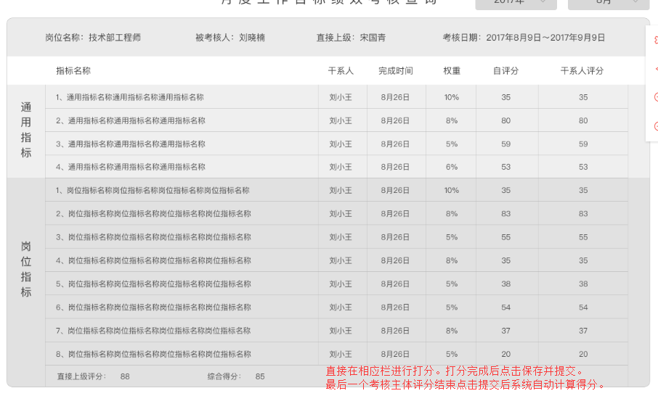

## 部门负责人操作说明

### 部门负责人可查询本部门员工的所有历史绩效考核结果：

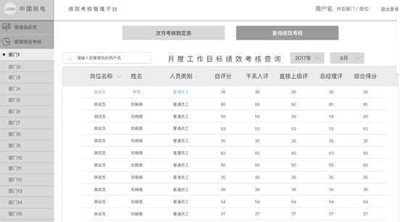

## 绩效考核管理员操作说明

### 绩效考核指标库导入

绩效管理员根据模板整理导入文件，导入“绩效考核指标库”，导入内容包括：

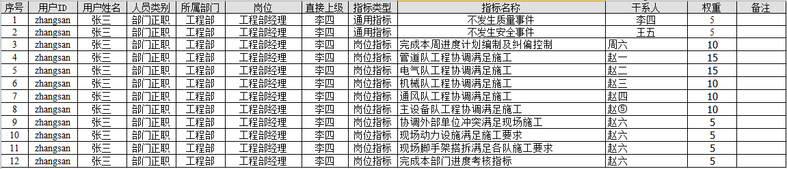

##### 导入数据必须满足系统要求：

1. 部门、人员不能重复；
2. 直接上级要放在前面；

２、导入时，人员类别只能是下面５种之一：

部门正职

部门副职

普通员工

总经理

绩效管理人员

### 指标库管理

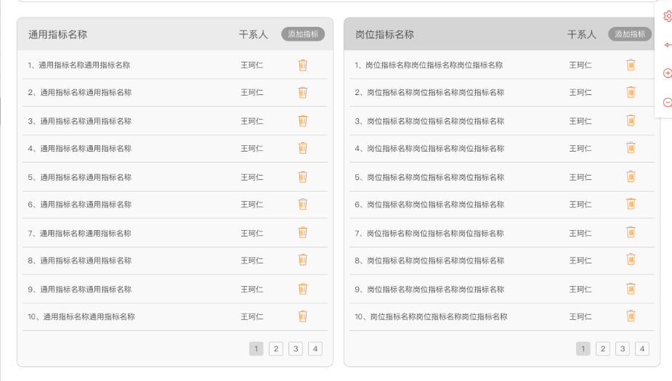

##### 通用指标新增：

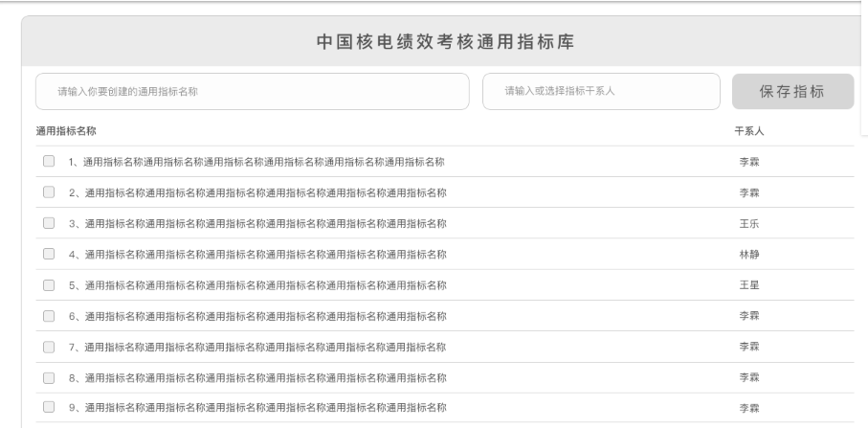

填写指标，指定指标干系人，完成保存。

##### 岗位指标新增：

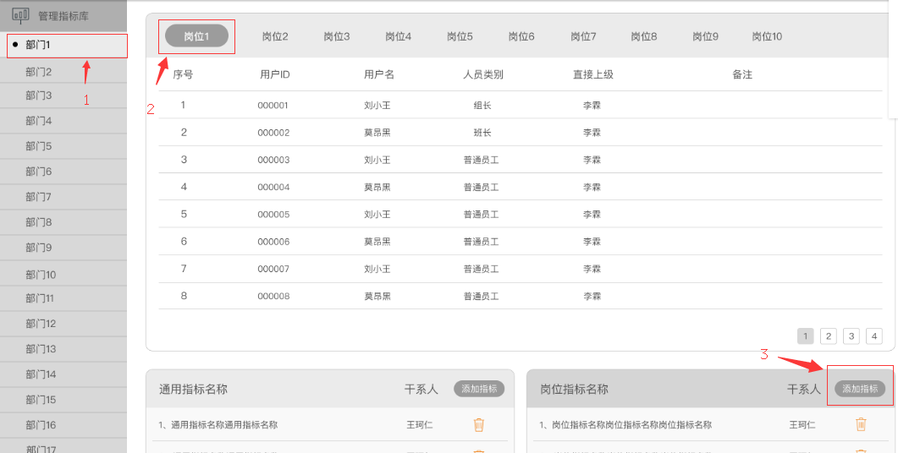

岗位指标新增需要指定部门下面的岗位，再进行新增操作。

### 查阅考核指标

查阅所有人的月度考核指标

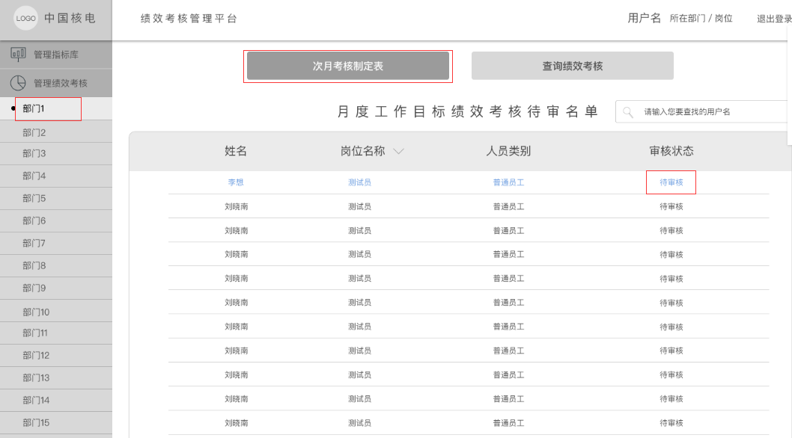

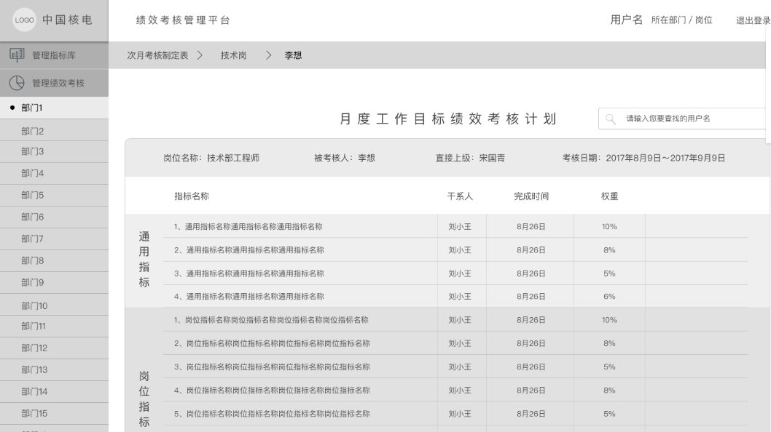

### 月度绩效考核查询、导出

按部门、月份导出月度绩效考核结果汇总表

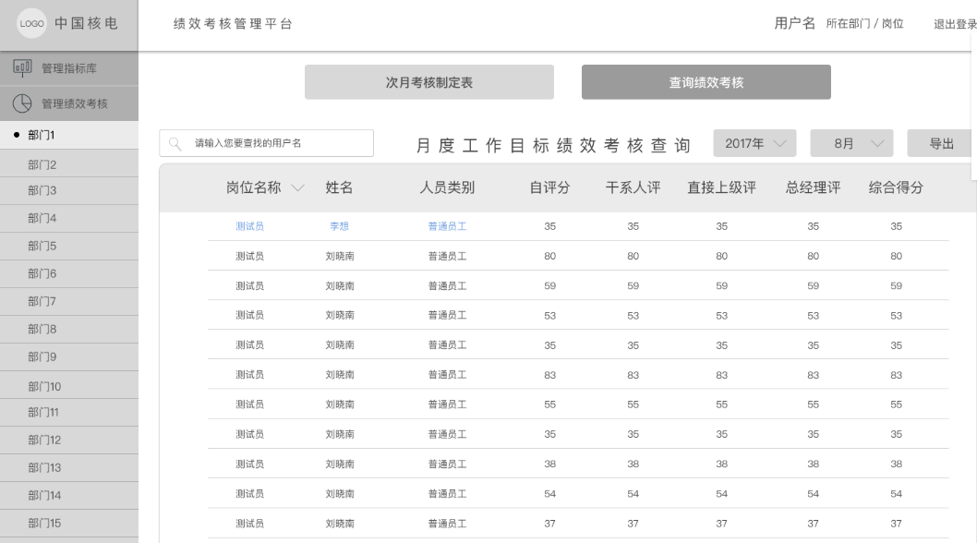

### 部门管理

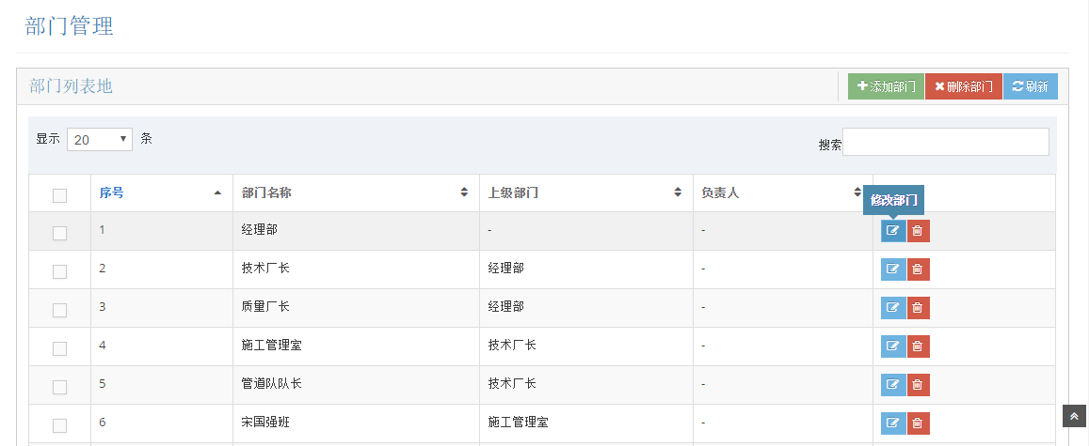

### 岗位管理

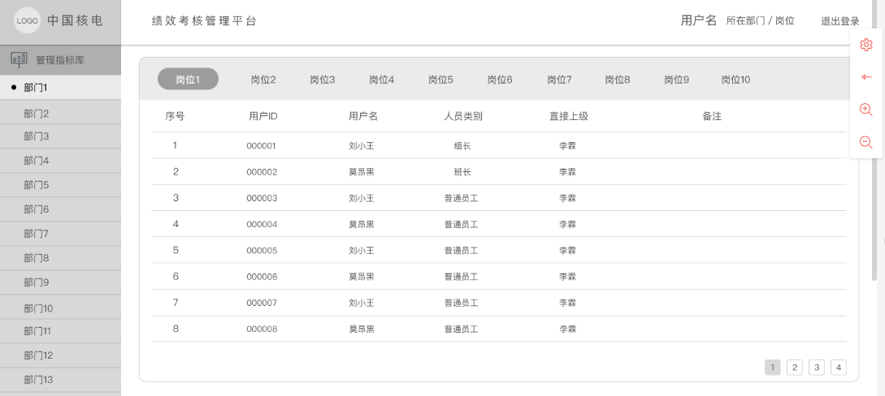

### 人员管理

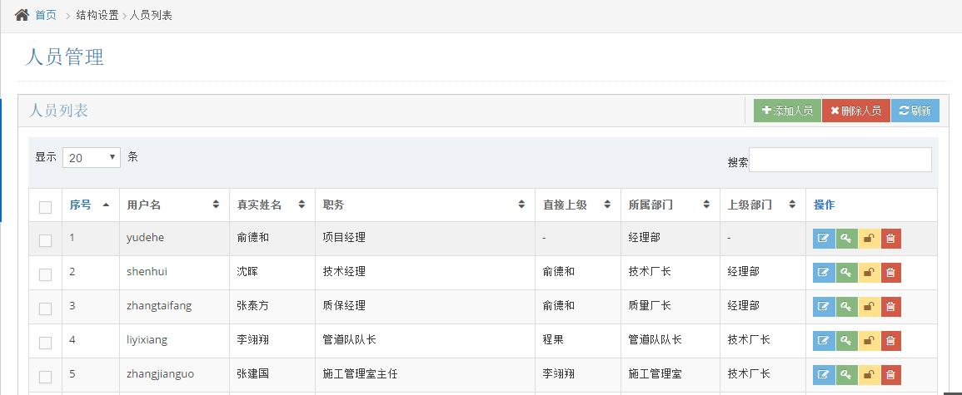

以上就是关于绩效考核的设计，谢谢阅读！